РЕСПУБЛИКА КРЫМ

МУНИЦИПАЛЬНОЕ ОБЩЕОБРАЗОВАТЕЛЬНОЕ УЧРЕЖДЕНИЕ
«МИРНОВСКАЯ ШКОЛА» ДЖАНКОЙСКОГО РАЙОНА

296180, Российская Федерация, Джанкойский район, с. Мирновка, ул. Новая, 4
телефон: +7(978) 8828518, e-mail: mirnovskaya@yandex.ru

ПРИКАЗ
от 01 февраля 2024 г. с.Мирновка № 24-а

О проведении контроля состояния преподавания
географии в 5-11-х классах
В соответствии с Планом работы МОУ «Мирновская школа» на 2023-2024 учебный год, с целью определения сформированности знаний, умений и навыков обучающихся 5-11-х классов по географии, их соответствия требованиям федерального государственного образовательного стандарта
ПРИКАЗЫВАЮ:
1. Провести c 01 февраля 2024 г. по 29 февраля 2024 г. тематический контроль состояния преподавания географии в 5-11-х классах.
2. Утвердить мероприятия по проведению проверки (Приложение).
3. Результаты контроля рассмотреть на административном совещании в марте 2024 года.
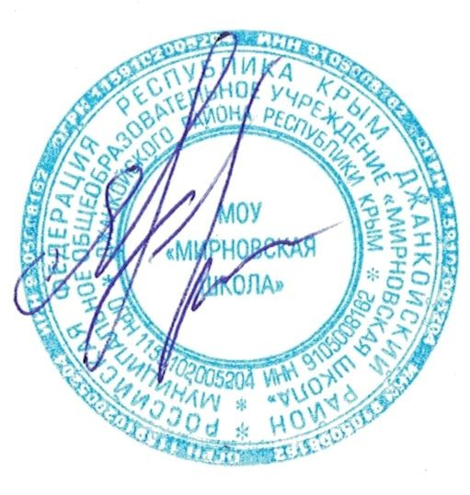
4. Контроль за исполнением данного приказа возложить на заместителя директора по УВР Андрусенко Р.В.

Директор: Н.В.Якушик
С приказом ознакомлены: Андрусенко Р.В.
Усова С.В.
Хашимова Ф.К.

Приложение к приказу
от 01.02.2024 г. № 24-а

Мероприятия тематического контроля
по географии в 5-11-х классах

№ | Мероприятие | Дата проведения | Ответственный
1 | Посещение уроков с последующим педагогическим анализом. | c 05.02. 2024 г. по 25.02.2024 г. | Зам.директора по УВР Андрусенко Р.В.  Директор Якушик Н.В.
2 | Изучение документации:  - классных электронных журналов (анализ текущей успеваемости),  - программы, календарно-тематического планирования. | c 02.02. 2024 г. по 28.02.2024 г. | Зам.директора по УВР Андрусенко Р.В.  Руководитель МО Хашимова Ф.К.
3 | Итоги контроля (приказ) | 29.02.2024 г. | Андрусенко Р.В.

